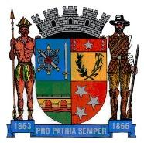
PREFEITURA MUNICIPAL DE PONTE NOVA
SECRETARIA DE EDUCAÇÃO
ESTADO DE MINAS GERAIS

1° Período

Nome:________________________________________________________

CONSCIÊNCIA NEGRA

O dia da consciência negra, celebrado neste dia 20 de novembro, dedica-se a conscientizar sobre a importância do povo africano na formação. É muito importante trabalhar com a criança sobre a conscientização, saber viver com igualdade e saber respeitar as diferenças.
Logo abaixo tem um vídeo bem legal!
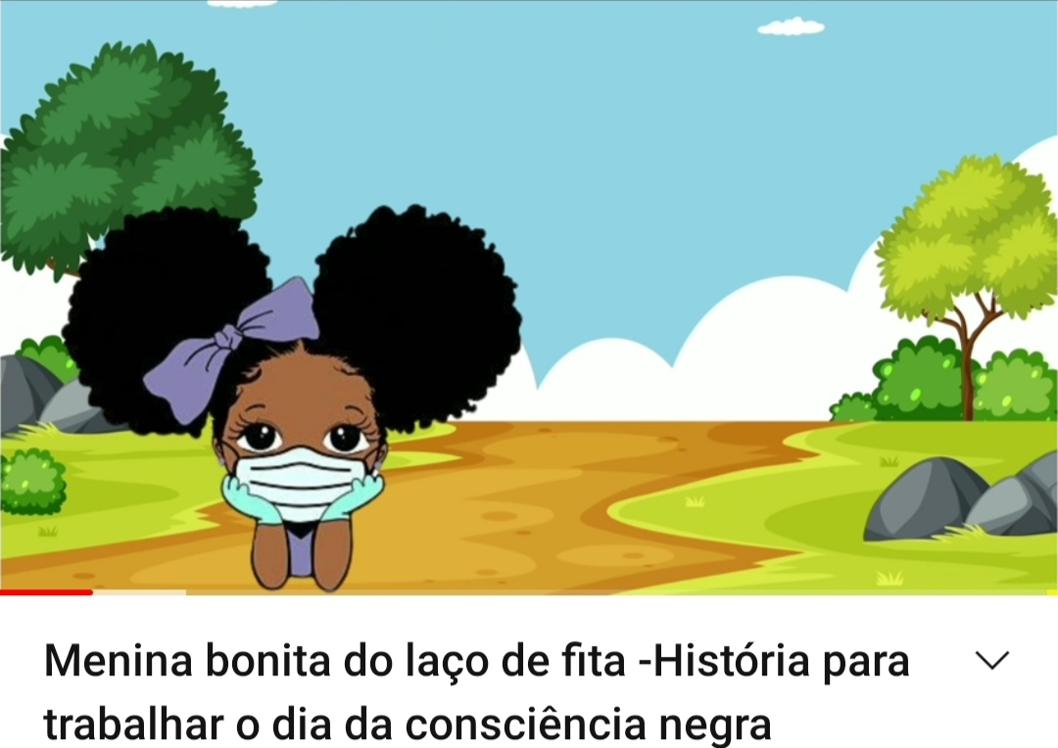

ASSISTA AO VÍDEO PARA CONHECER A HISTORINHA.

- Assista a historinha com seus familiares e faça o reconto com eles do que achou da história.

- Desenhe bem bonito uma menina bonita do laço de fita.

- Vamos testar mais vezes a escrita do seu nome, para não perder costume. Escreva seu nome completo em seu caderno de português.

- Cubra os cachinhos do cabelo de Lelê e colora bem bonito.

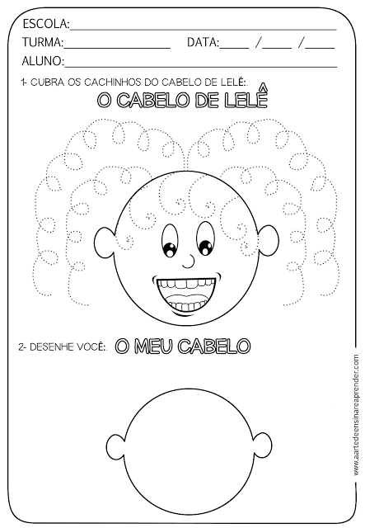

Consciência Negra

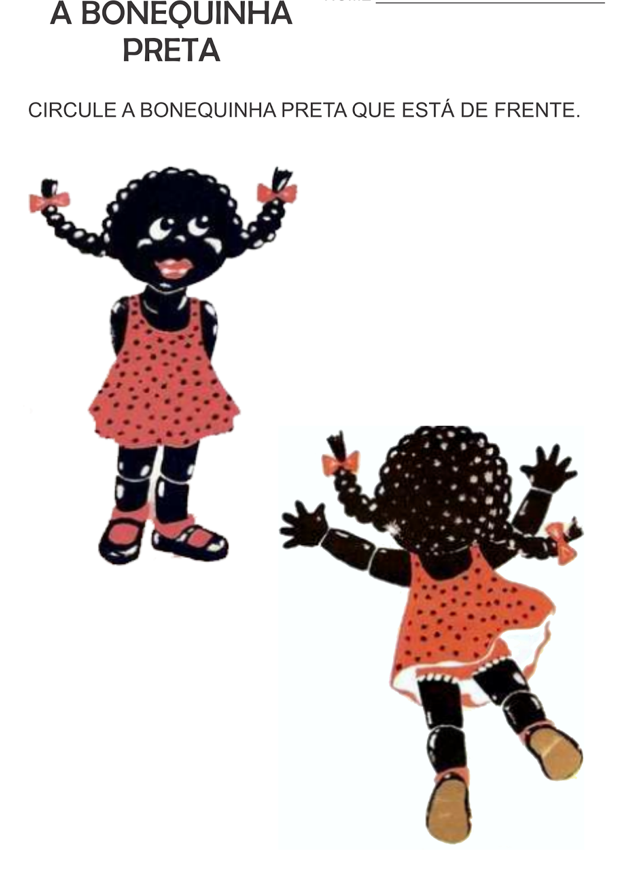

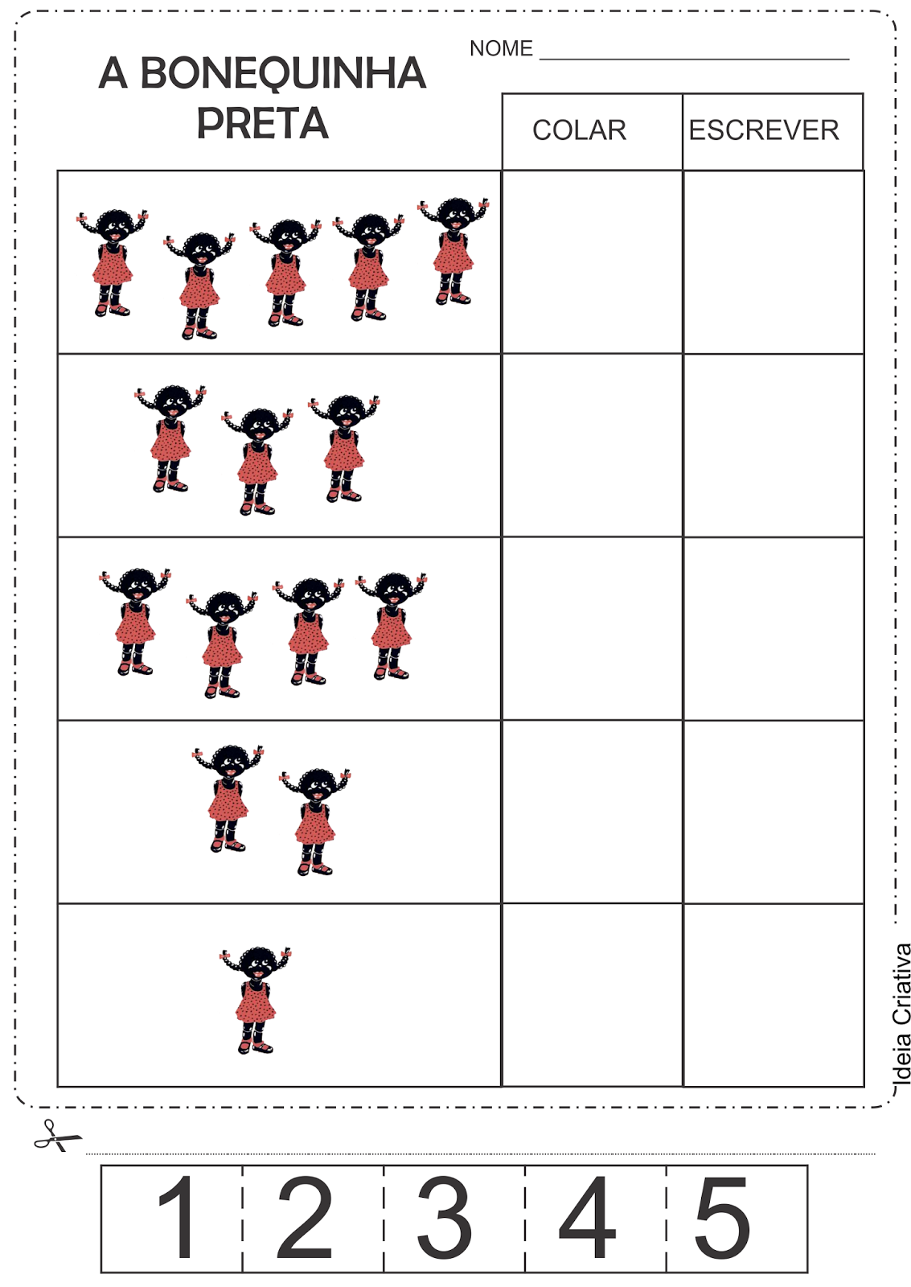
Matemática

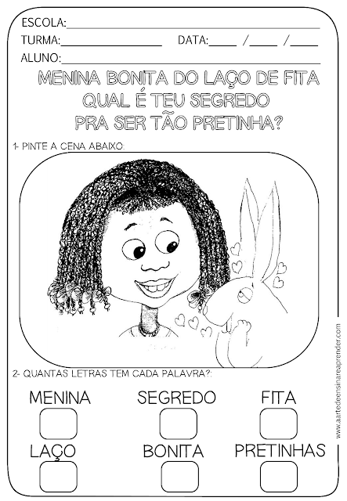
- Recorte e cole os numerais nas bonequinhas correspondentes:

